评估资料 注意保存
简 报

第 7 期

四川汽车职业技术学院评估领导小组办公室 2016年12月26日

基础建设大会战 评估迎检添保障
—学院“汽车实训综合大楼、体育馆”等项目开工

2016年12月26日上午9点，寒风侵肌、腊梅飘香，备受全院师生瞩目的“汽车实训综合大楼、体育馆、新建学生公寓”等开工仪式拉开了帷幕。学院董事长、院长邓斌主持了仪式并致辞，党委书记袁应柏、副书记张立光、副院长杨军、赵虹、张会英，党委委员、团委书记邓力轩出席了仪式，全体中层干部和建设单位负责人参加了仪式，共同见证学院发展的历史过程！
邓院长讲到，“汽车实训综合大楼、体育馆、新建学生公寓”是我院“十三五规划”基础建设的重点项目，将建成一栋总面积18000多平方米的全省面积最大、功能最齐全、设施设备最先进的汽车实训综合大楼，一个近1万平方米现代化、综合性、多功能的体育馆，和一座近8000平方米、可容纳1500人住宿、配套设施齐全的公寓楼。
其次，邓院长鼓励大家在建设中共同努力、克服困难，顺利圆满地完成工程的建设。
最后，在热闹的鞭炮声中学院领导对建设工程破土奠基，建设项目开工仪式也落下帷幕，整个仪式在对川汽院辉煌灿烂明天的祝愿中圆满结束！
学院这三项基础项目的实施为学院“人才培养工作评估”的顺利通过提供了强有力的保障，为把学院建成一所一流的具有特色的高职学院又迈进了坚实的一步。
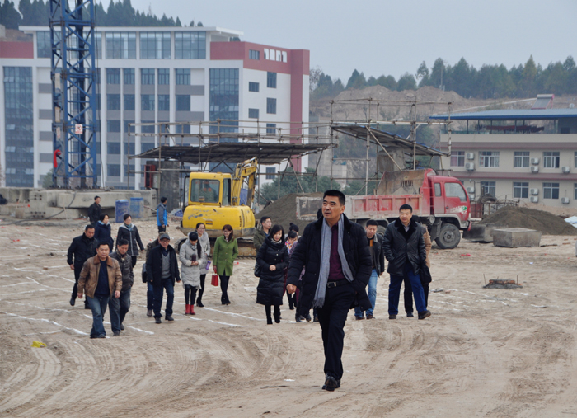

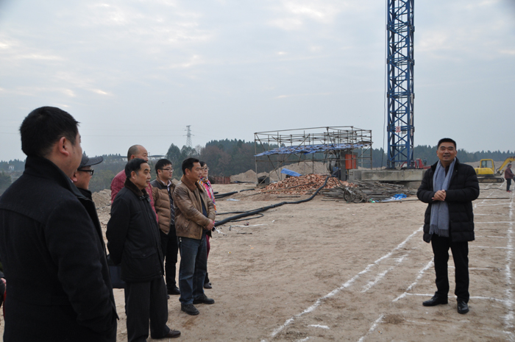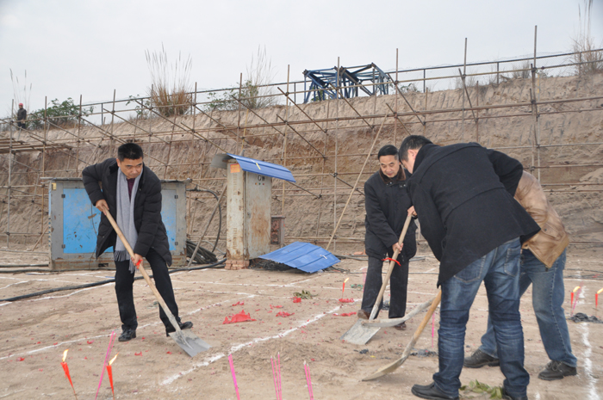
（以上图片为学院建设项目开工仪式）

(来源：李国玲 编辑：宋静)

送：院领导
发：各系（部）、处、室
2016年12月26日印发

